《现代企业管理与商业模式创新》课程简介

【课程背景】
随着市场的不断变化，对营销的挑战也越来越大，营销是个不断的创新过程，不但要求具有新的定位及商业模式，也需要对业务系统以及整合资源方面做适当的调整。
从一个“点子”到一个系统、从一个想法到一个事实，这始终需要很多具体内容的补充和经历，而这些对于企业提出了新的挑战，也创造了太多新的机会。
《现代企业管理与商业模式创新》不仅仅从营销模式的创新上，更注重实际操作的结合，为企业营销工作提供了一整套绝佳的思路，也为企业营销结果提供了有效的参考。

【讲师简介】
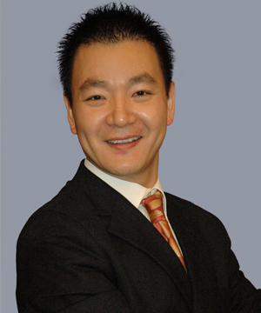
荆涛：工商管理博士、商业模式设计专家、企业大学作者、长虹商学院首席顾问、圣象地板企业大学首席顾问、深入服务多家企业实战专家、企业管理专业讲师、华商学习网特约讲师、国家注册高级职业经理人、 销售专家。 在销售市场上摸爬滚打十余年，有着丰富的市场经验并掌握了第一手的市场销售案例。2005年受老师的启发，决定做一个“传道授业解惑”的老师，将所学所得分享于众，于是，毅然弃商从文。犀利、一针见血，习惯以大量的故事及案例教学，讲课方式不拘一格，在幽默中发人深省。核心领域： 1销售管理 2成交技巧 3双赢谈判被业内称为荆“砍刀”。曾连续在六个月内保持销售陪访成功率90%上，其销售方式和销售管理理念被众多客户认可核心课程：
《财富之道》解析财富倍增模式，揭秘隐藏企业商机是荆涛老师的又一独创课程。
部分受训企业：
上海荣欣装潢有限公司（全国家庭装潢行业的龙头企业） 中国软件（中国软件与技术服务股份有限公司） 永乐家电（国内著名电器销售连锁） 阿里巴巴（国内著名网络运营商） 震雄铜业（国内铜业第一品牌） 菲林格尔（国内木业知名品牌） 永恒力插车（全球第三大品牌） 中国电信－上海信息产业集团 唯益食品（苏州）有限公司 上海环迅电子商务有限公司 、中南控股集团、宁波金田铜业（集团）股份有限公司、河北永亮纺织有限公司、杜康酒业集团、北京食为天营养研究院、清华阳光太阳能、济南玫德集团等。

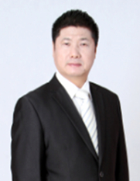
宏 皓：被社会誉为：投资大师、中国私募基金之父。创建了中国人自己的金融投资理论。是中国金融行业里最具影响力的金融实战专家。
中国金融智库首席金融学家、中国互联网金融行业协会会长、融资专家、财富管理专家，中央财经大学证券期货研究所研究员，北京交通大学客座教授、政府、上市公司金融顾问，中经产业基金理事会秘书长，央视网财经评论员。并撰写农行总行2012年中国财富管理发展报告。
22年从事金融投资理论的研究和实践，是中国目前首位指导各地政府产业投资基金的建立及运作，帮助地方政府用金融创新搭建多元化的投融资平台实现转型升级的金融实战专家。著有《融资决定成败》等24部著作，是国内在金融领域出版著作贡献最多，受众面最广的金融投资专家。

【课程大纲】
模块一 讲课老师：宏 皓 讲课时间：5月10日
一、五大成功商业模式解读
1、阿里巴巴
2、腾讯
3、苏宁电器
4、百度
5、联想
二、未来5年颠覆者无处不在
1、新东方面临的挑战
2、万达和电商的较量
3、巨头们在怕什么？
4、美国商业保持活力的秘诀
5、让商业大佬坐不住的趋势
6、什么叫“和未来在一起”？
三、什么是未来成功的商业模式
创新性地将内部资源、外部环境、盈利模式与金融创新工具有机结合，不断提升自身的盈利性、协调性、价值、风险控制能力、持续发展能力与行业地位，并且不能简单地拷贝或复制，还必须通过不断修正才能保持企业持久的生命力。
四、重塑商业模式的9个因素
1、核心价值——企业创造的价值是具备市场竞争力的
2、关键资源——企业用来创造核心价值的资源
3、关键活动——企业为了创造核心价值来组织的活动
4、关键伙伴——企业为了创造核心价值的伙伴关系
5、客户分类——企业的客户是谁，在哪里
6、客户关系——企业希望与客户保持一种什么类型的关系
7、渠道——企业用什么渠道来有效的交付价值
8、收入来源——企业的核心价值带来的收入来源
9、成本架构——支持创造核心价值的成本架构
五、互联网思维下的4种商业模式
第一种：免费型
在互联网盛行的时代，免费被提炼成了基本思维。（QQ，淘宝，百度，360）

第二种：偶像型
在互联网盛行的时代，偶像成为了互联网思维的重要组成元素。（乔布斯；中华民族崇拜英雄稀缺，再到各行各业出现英雄人士，马化腾、李彦宏、雷军等）
六、运用互联网金融手段创新融资
1、互联网金融的定义
2、互联网金融和传统金融的区别
3、我国互联网金融的发展趋势
4、互联网金融对传统金融的冲击
5、大数据挖掘的重要性
6、案例分析
运用互联网金融手段之一：P2P网络贷款平台
1、定义
2、特征
3、运营模式
4、盈利模式
5、利率的确定
运用互联网金融手段之二：众筹
1、定义
2、运作模式
3、规则
4、国内众筹的现状
网络只是工具，金融才是核心。运用网络工具建立金融大平台，培育新的经济增长点，运用网络平台整合优质资源为企业所用。
案例分析
七、产业链融资
1、定义
2、操作模式
3、案例分析
八、用产业基金推动传统企业转型升级
1、如何运用产业基金再创经济辉煌
2、我国产业基金存在的问题
3、产业基金要根据各地不同的情况选准产业
4、如何帮地方政府建产业基金？
5、产业基金对地方政府的作用
6、产业基金对企业发展的作用
（1）帮助企业建立多渠道的融资平台
（2）打造有核心竞争力的产业
（3）为企业提供适合不同发展阶段的金融服务
7、银行为什么愿意参与产业基金
九、金融领域的其他创新工具应用
1、重组当地信用社或开办村镇银行、民营银行
2、财富俱乐部搭建民间投融资平台
3、金融脱媒化：打造传统产业自媒体
十、投融资管理
中国企业的短板是金融，经济的核心是金融。
什么是金融？金融的核心是什么？
金融的本质是价值流通。金融是一种交易活动。
传统金融的概念是研究货币资金的流通的学科。而现代的金融本质就是经营活动的资本化过程。
美国是如何运用金融工具发展IT产业的？
企业投融资安全体系的建立

模块二 讲课老师：荆 涛 讲课时间：5月11日

一、钱和市场一直都在，你找到多少？
1、商业机会与市场机会
2、世界上的钱并没有减少，那它们去哪里了？
3、市场上的机会一直都在，怎么可以聚集到企业中？
4、找到最佳商业机会与营销模式，建立企业市场
任何行业都有创新的可能、都有商业想象的空间
二、现在是什么时代1？--商业的时代
1、公司是怎么来的？
2、原来没有，现在有了，公司怎么出现的？
3、公司是设计出来的
4、如何设计公司？
5、肯德基、麦当劳、戴尔电脑、百度公司…案例解析
干什么就不是干什么的
卖什么就不是卖什么的
赚什么就不是赚什么的
三、现在是什么时代2?—营销的时代
1、质量好的产品就一定卖的好吗？
2、传播中的问题：对谁说、说什么、如何说
3、如何不花钱并有效的拓展市场？
4、营销与销售系统的结合
5、如何用小资源撬动大市场？
6、轻资产公司的运作案例
7、传统公司市场运作案例
8、连锁公司运作案例
9、客户重复购买率增加方案
四、现在是什么时代3？--思考的时代
1、钱是怎么来的？
2、钱是琢磨出来的？
公司尽量少花钱
如果要花钱要花未来的钱
如果实在要花钱就别花我的钱（不等于花别人的钱）
- 如何用未来的钱开拓今天的市场？
- 如何不花钱快速开拓市场？
- 案例：不花一分钱开1000家连锁店并控股运行
案例：产品代理公司如何少用资金，而不是垫资
五、现在是什么时代4？--资本的时代
1、为何顶级营销模式大多和资本相结合？
2、如何用资本撬动市场？用市场反推资本？
3、如何“先胜而后战，而不是先战而后胜”？
4、如何做资本布局与设计？
5、资产增值与市场结合案例
6、市场运作与资本运作相结合
六、现在什么时代5？-合作的时代
1、如何与别人合作？
思维逻辑觉得未来结果
找到关键、解决关键、运营关键
2、平面整合与立体整合
3、市场整合与系统整合
4、市场合作与战略合作
5、抱团打天下？还是1+1=11？
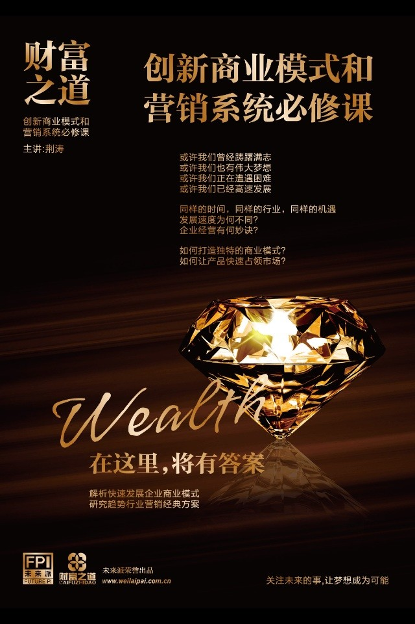
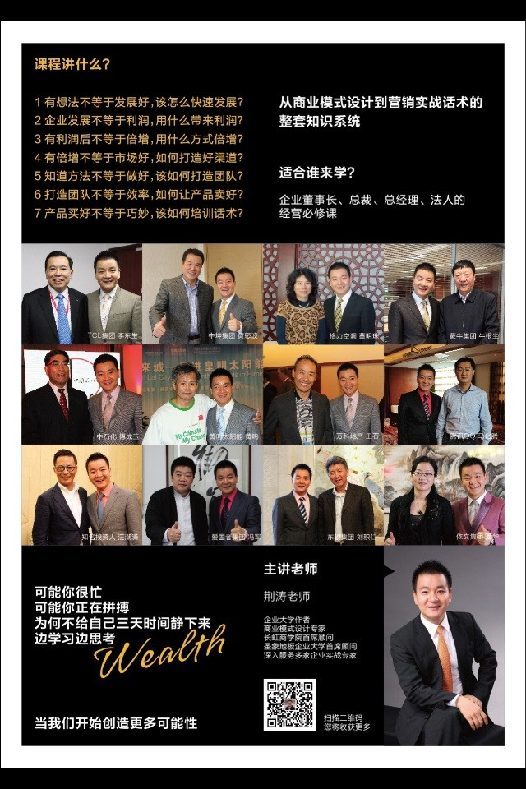
6、感想、敢做、赶得到

《极速创意营销》课程简介
【课程背景】
在经济技术迅猛发展的今天，中小企业特别是中小型工业和制造业面临更大的挑战和更过的难题，传统的思维方式和市场运作手段很难再能够适应今天的市场。为此张良教授根据自己多年从事市场营销和策划，为国内上千家企业提供咨询服务的宝贵经验，张良教授提出“创意强企的理念”，旨在帮助更多的中小企业走出困境，创意无疑是当下企业解决困难的最有利和最强悍的武器。
课程背景目标
1、当前市场变幻莫测，让学员掌握瞬间征服市场的高精尖创意强大智慧武器。只有掌握一套奇特怪异的创意方法才能跟进和超越市场变化。
2、突破思维定势，让学员领略一套奇特怪异的技巧性极速智胜经营谋略。无限超越自我和竞争对手，掌握经营无定法，创意无定式，管理无定则全新经营策略。
课程收益
第一时间找到企业发展加速度A=创意的N次幂，快速整合放大企业磁场能量，形成高度的穿透力和辐射力。
第二实施创意井喷极限营销，将企业营销系统升级，快速步入新的高质量高速度发展轨道。
第三迅速引爆品牌，跨越时空实施虚拟搭载，立体借势，缔造品牌传奇。
第四找到最近的捷径模式通道，快速，简单，促成目标和更直接的获取更高更强的结果
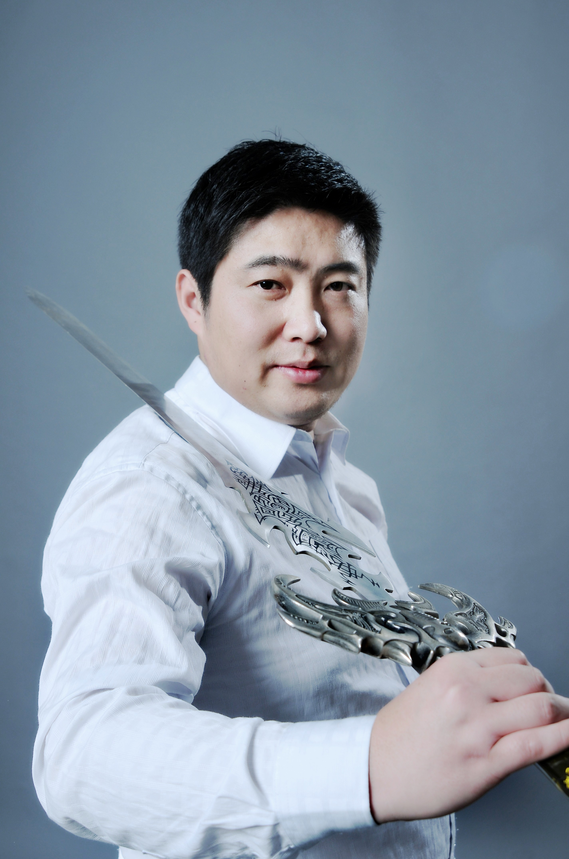
【讲师简介】—— 张良教授（中国营销与策划双领域第一人）
现任职务：北京创意谷总裁、中国兰图智业执行秘书长、德国领导力学院教授、清华、北大总裁策划核心讲师、中国创意风暴论坛秘书长、凤凰卫视《商旅人生》品牌顾问。
中国营销三十年领军人物排名第一（中国营销最高奖）、中国策划20年金钥匙奖唯一得主（中国策划最高奖）。中国经济建设品牌人物大奖得主，被德国领导力学院院长皮诺先生称为中国最具创造力的咨询专家，被欧盟相关官方机构CEAEM认定为亚洲最权威的培训大师，被中国咨询业内人士称为创意思维快如闪电、非常跋扈的人，被中国策划大会秘书长、中国策划十大元勋之首孙德禄先生称为中国后策划时代掌门人。张良先生独创的总裁策略体系，被国内二十多位顶级专家推荐，全国乃至国际智业界唯一。被诸多总裁称为创意怪才，以出其不意和奇特怪异的手法，实现和超越目标。张良教授已开展专场培训300多场，共计培训人数达150000人以上。
张良教授独有的培训风格：
风格特点，五维一体，魔力与魅力的结合。
惊涛拍岸、醍醐灌顶。用奇法冲击。 意外惊喜、扣人心弦。用创意引领。
深入浅出、便宜操作。用事例说明。 精神交互、心灵洗礼。用心灵交互。
创意、咨询、培训、交互一体化，四维立体培训第一人。
张良教授思维特点：
1、不规则性，跳跃，快速如闪电。 2、追寻不统一，另类，奇特。
3、落地细无声，与企业接轨严紧，密不透风。 4、充满魔力和神秘色彩。
5、意料之外，把控之中。 6、从不重复，惟新不破。
7、心灵交互，玄妙超越。 8、王者风采，大势在握。
【课程大纲】
一、 创意震撼市场—找到一个支点迅速突破和引爆市场。
1) 逆反营销
2) 超常规营销
3) 颠峰营销
4) 对飙营销
5) 疯狂营销
二、 极速营销模式—把握营销的加速度，让营销无限提速。
1) 做怪、做奇，惊撼市场
2) 让情绪爆发出来，营销力也就被激发出来
3) 掀起强烈的思想风暴，让声势去震撼和感染
三、 营销的终极法则—找到营销的关键因素，无限放大能量。
1) 把握成功的非常规性
2) 把握成功的核心要素，正合奇胜
四、 营销闪电创意—第一时间找到尖端创意，让创意无限爆发。
通过案例分享深度了解闪电创意
（从一到一万，我们将所有的想法都堆放在一起，之后梳理、整理、筛选、确定最核心的解决问题之法）
【课程特色】
1、 把握消费者第一感觉和印象，让消费者快速关注企业的产品。
2、引导消费者瞬间做出判断，让消费者快速做出购买决策。
3、用奇特怪异的营销方法快速打破市场，人无我有，人有我奇。
4、获得高精尖创意，以创新利器统领和超越市场。
5、提升营销速度，运用时空组合思维。拉伸和延长产品品牌空间能量。
6、降低运作成本，高效广告传播；抓住支点，一蹴而就。

